Gemeinschaftskonzert 01.04.2006 - Kirche Messen

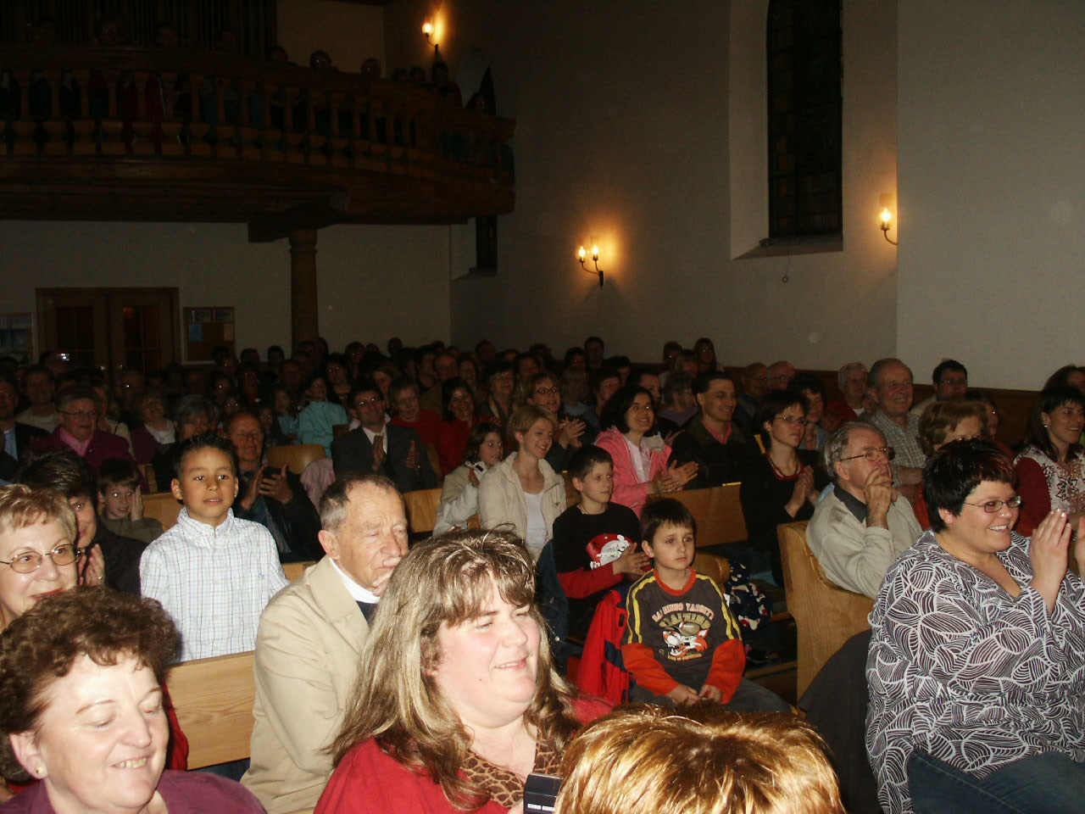
Besucher - die vollbesetzte Kirche in Messen

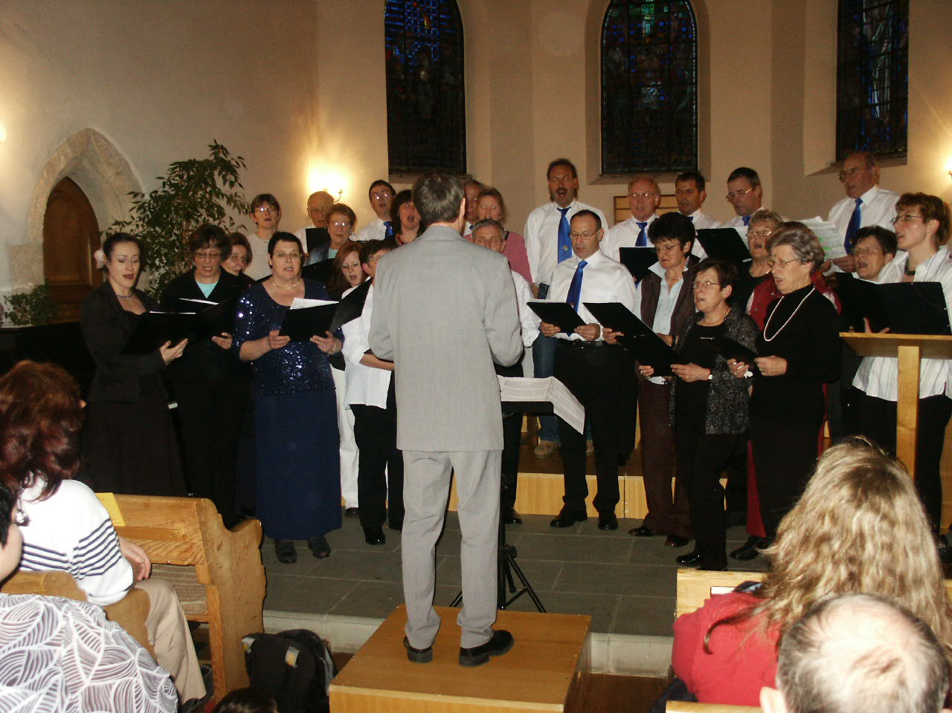
Frauen- und Männerchor Messen

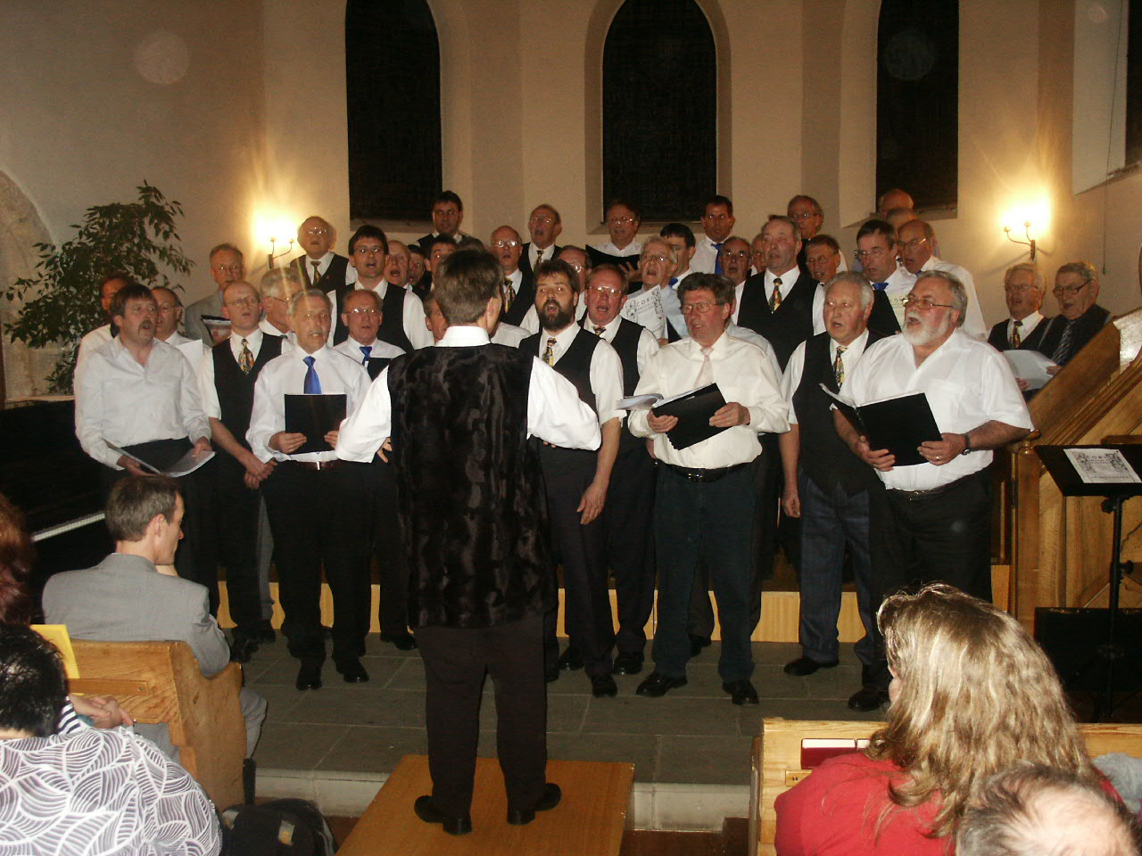
Gesamt Männerchor

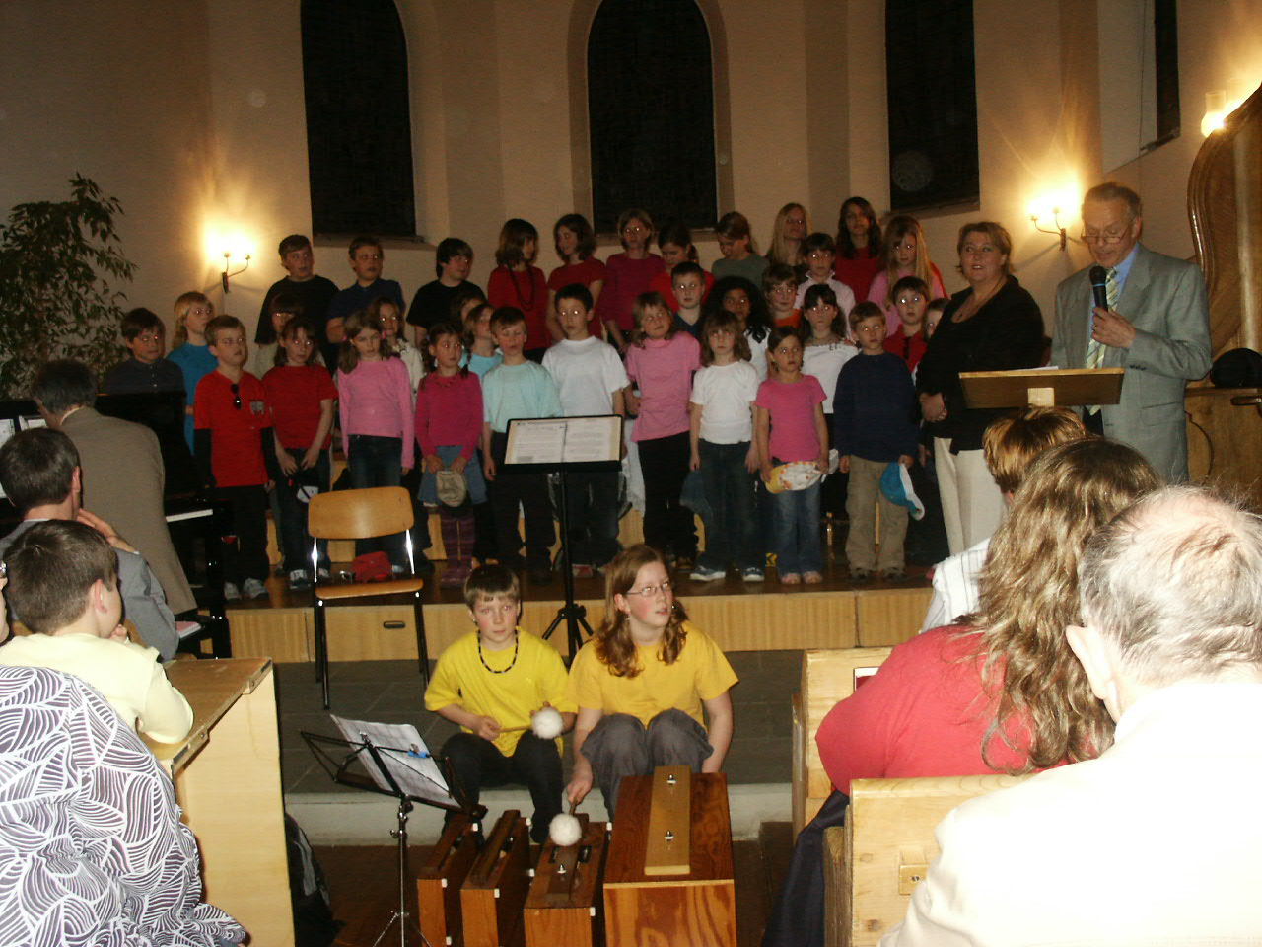
Jugendchor

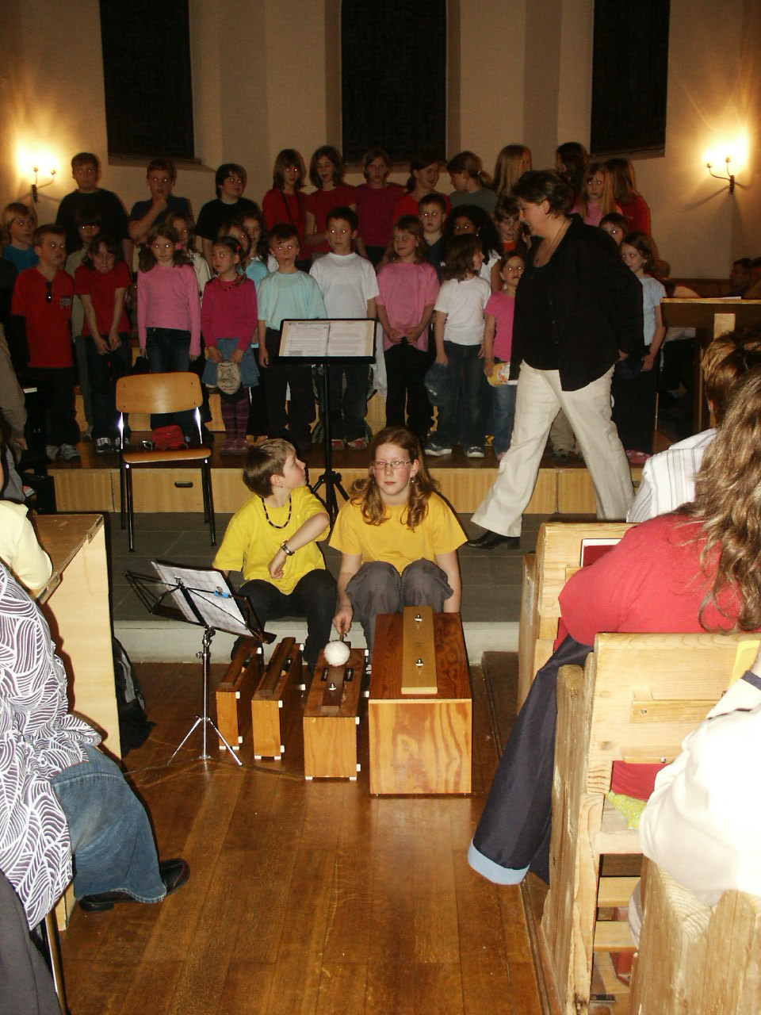
Jugendchor

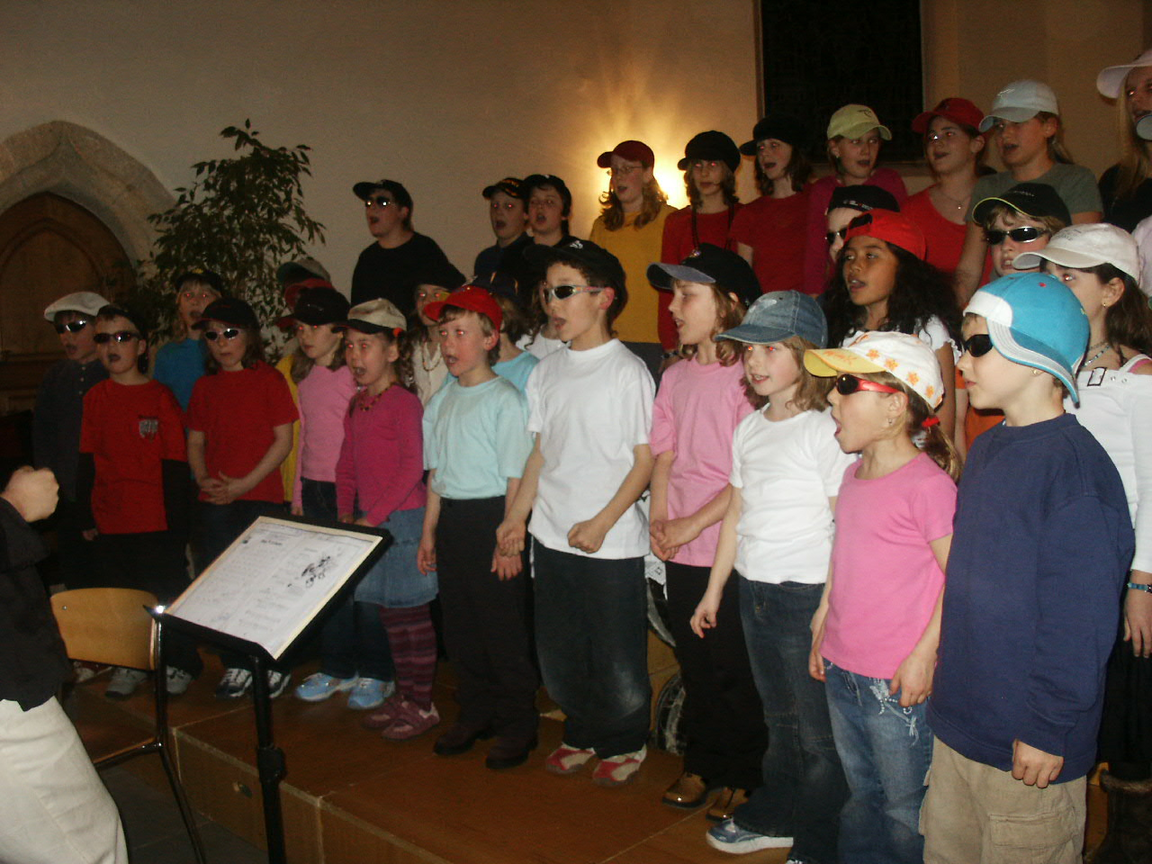
Jugendchor

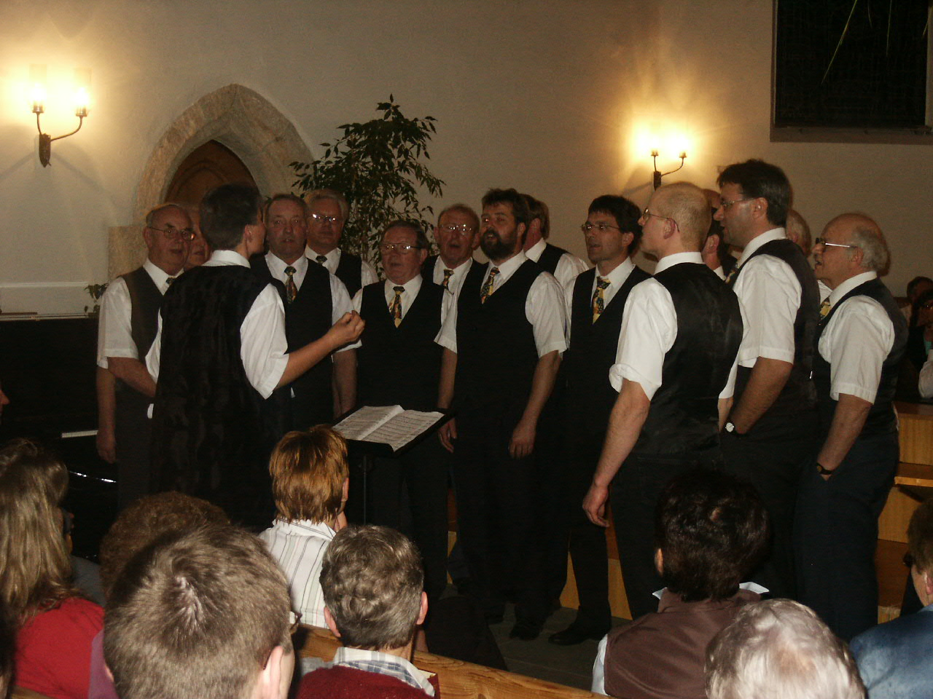
Männerchor Mülchi-Limpach

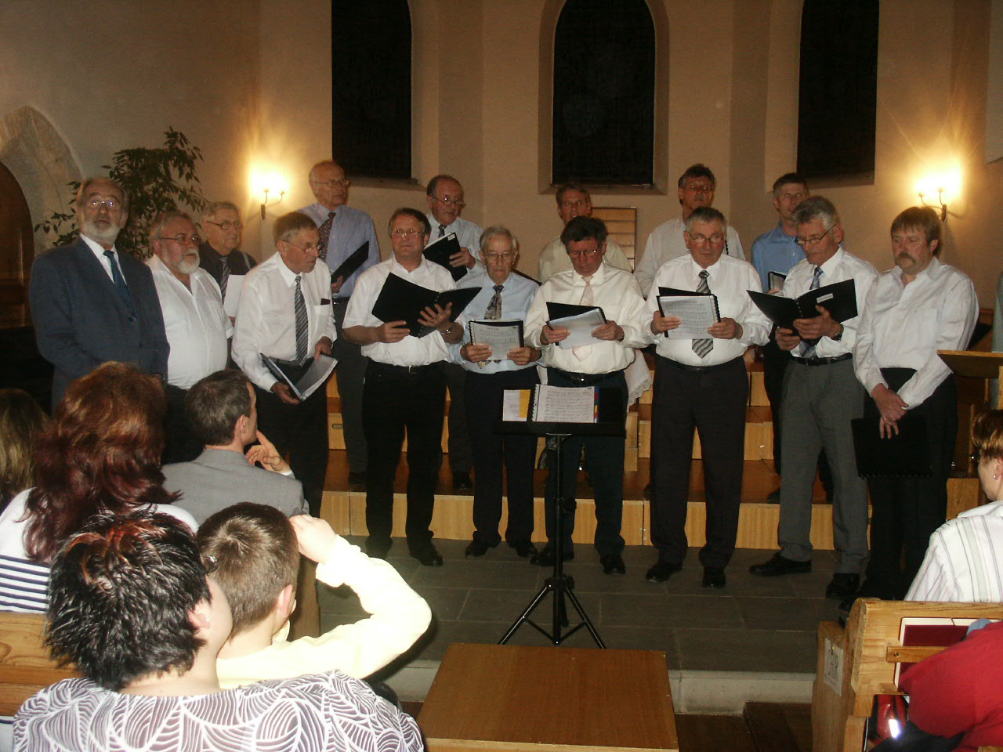
Männerchor Brunnenthal - Büren zum Hof - Unterramsern

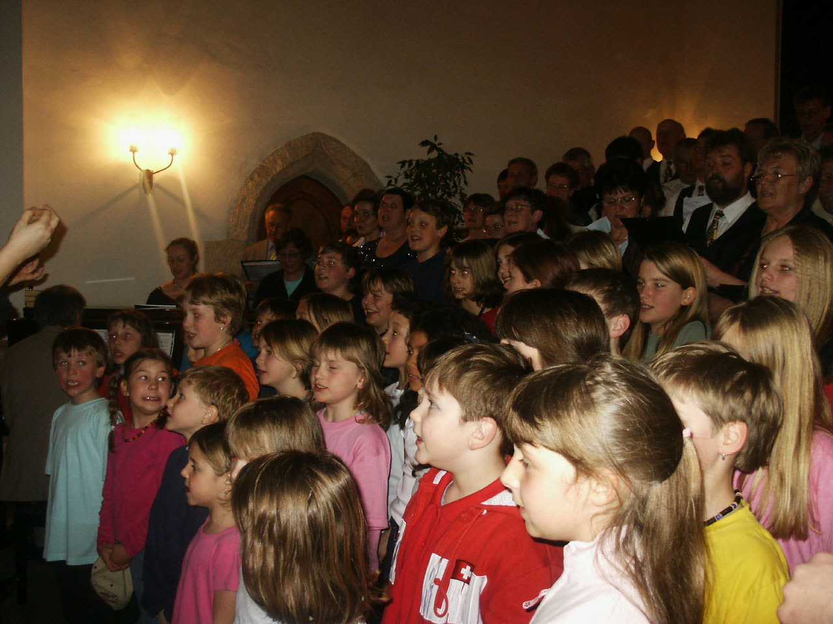
Schlusschor mit dem Jugendchor

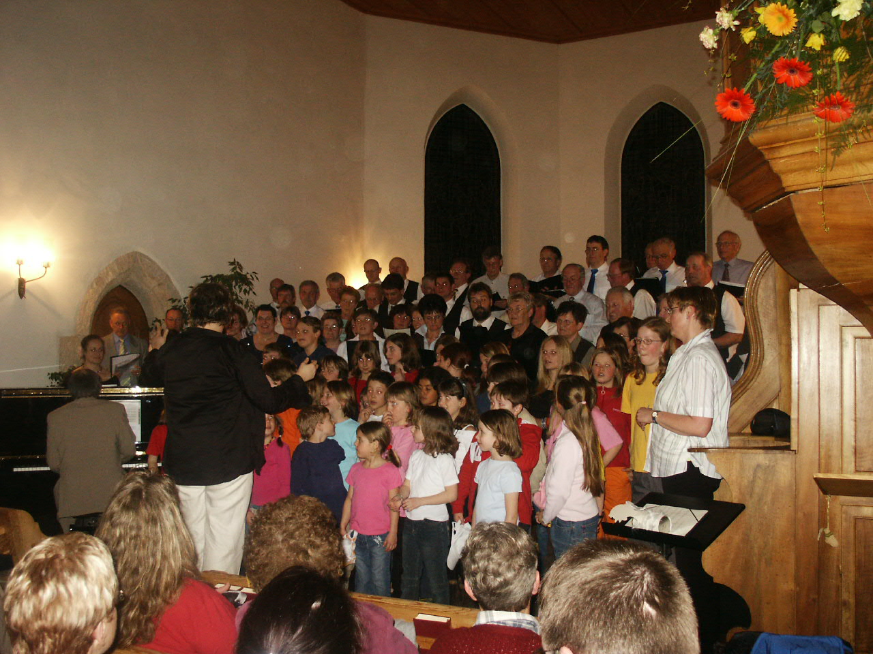
Schlusschor mit dem Jugendchor

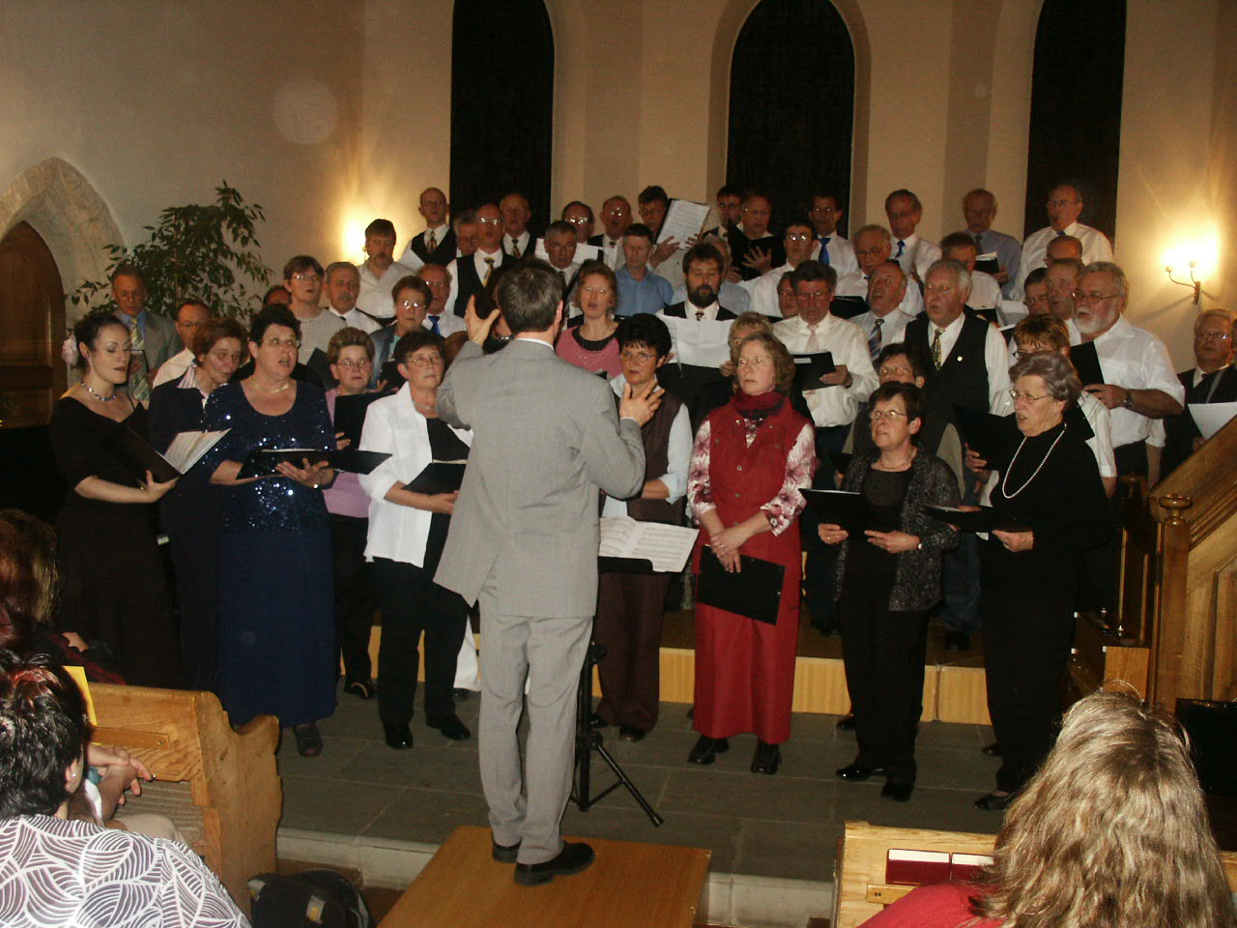
Schlusschor

Gemeinschaftskonzert für Jung und Alt in der Kirche in Messen am 1. April 2006

Der neu gegründete Jugendchor Bucheggberg-Limpachtal hat seinen ersten Auftritt bravourös bestanden! An diesem solothurn-bernischen Gemeinschaftskonzert haben zudem der Frauen- und Männerchor Messen, der Männerchor Brunnenthal - Büren zum Hof - Unterramsern sowie der Männerchor Mülchi - Limpach mitgewirkt. Der Besucher-andrang war so gross, dass in der Kirche zusätzliche Sitzgelegenheiten aufgestellt werden mussten.

Den Anfang des Konzertes, welches von Karin Hofer und Ernst Meier souverän moderiert wurde, machten der Frauen- und Männerchor Messen unter der Leitung von Urs Siegenthaler mit drei anspruchsvollen Liedern.
Schon folgte der Höhepunkt der Veranstaltung mit dem Jugendchor Bucheggberg-Limpachtal unter der Leitung von Jacqueline Eberhard. Voller Freude und mit grossem Einsatz sangen sie "Freude schöner Götterfunken", das "Rap-Huhn" und "Alpenrose". Hans Zurbrügg begleitete die Kinder gekonnt auf dem Klavier und die Zuhörer wurden wahrlich mitgerissen von der Begeisterung der jungen Sänger!

Die Darbietungen der einzelnen Chöre wurden mit dem Männerchor Brunnenthal - Büren zum Hof - Unterramsern unter der Leitung von Jakob Grogg und mit dem Männerchor Mülchi-Limpach unter der Leitung von Corinne Kunz mit schönen Männerchorliedern abgeschlossen.

Der Gesamtmännerchor sang anschliessend bekannte Melodien, unter der Leitung von Jakob Grogg "Warum bist du gekommen, Bajazzo" und unter der Leitung von Corinne Kunz "La Montanara".
Für den Schlusschor wurden alle Sängerinnen und Sänger aufgeboten und unter der Leitung von Urs Siegenthaler wollten die Organisatoren mit zwei Volksliedern der Anlass abschliessen. Die Rechnung war aber ohne die Zuschauer gemacht! Diese waren derart begeistert vom Konzert, dass ultimativ eine Zugabe verlangt wurde. Ohne jemals mit den Kinder geübt zu haben sangen alle mit dem Jugendchor unter der Leitung von Jacqueline Eberhard noch einmal das Lied "Freude schöner Götterfunken" zuerst in Hochdeutsch und anschliessend ganz rap-mässig und schweisstreibend für die Erwachsenenchöre in schweizerdeutsch als Jugendchortext.
Die Kollekte aus diesem Anlass wird vollumfänglich dem Jugendchor zur Verfügung gestellt, damit die momentan rund 40 Kinder weiter mit Material ausgerüstet werden können.

Neue Sängerinnen und Sänger sind herzlich willkommen!
Kontakt: Jacqueline Eberhard 032 351 51 79

